TRABAJO 2º ESO 14 DE MAYO:

1º EJERCICIOS DE REPASO PÁGINA 123, EJERCICIOS 8 y 9.

2º SOLUCIÓN EJERCICIOS 6 y 7 DE LA PÁGINA 122:

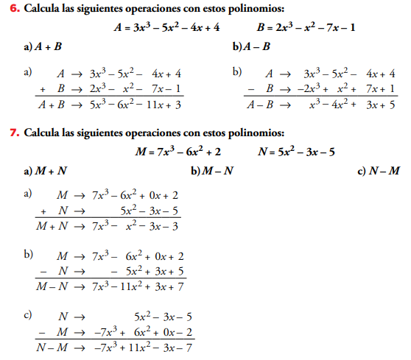
NOTA: LA RESOLUCIÓN DE ESTOS EJERCICIOS TAMBIÉN PUEDEN ENFOCARSE CON UNA ESTRUCTURA HORIZONTAL, INDICANDO CON PARÉNTESIS LOS POLINOMIOS, QUITÁNDOLOS SEGÚN EL SIGNO QUE LOS ANTECEDE Y REDUCIENDO LOS MONOMIOS SEMEJANTES.

